**Отчет после проведения нагрузочного тестирования**

**API Swapi**

**1. Цель проведения испытаний:**

Проверить работу приложения API Swapi при достижении пред максимального уровня нагрузки.

**2. Задача:**

-

**3. Параметры профиля нагрузки:**

1. Количество пользователей – 200 (нагрузка ~ 80-90% от максимума)

2. Длительность – 120 секунд.

3. Профиль нагрузки планомерно возрастающий с увеличением на 20 пользователей каждые 10 секунды.

4. Выполняемые действия:

* Выполняется запрос GET (people)
* Выполняется запрос GET (people5)
* Выполняется запрос GET (starships)
* Выполняется запрос GET (planets)
* Выполняется запрос GET (planets8)

**4. Ход тестирования**

Было проведено 4 повторных запуска тестов. При достижении пиковой нагрузки сервер приложения работал корректно.

**5. Дополнительная информация**

На графике А продемонстрирована точка насыщения, которая не связан с логикой работы приложения, а связана с конфигурацией на стороне хостинг-провайдера. При достижении пиковой нагрузки, не было обнаружено искажения модели нагрузки. (График Б)

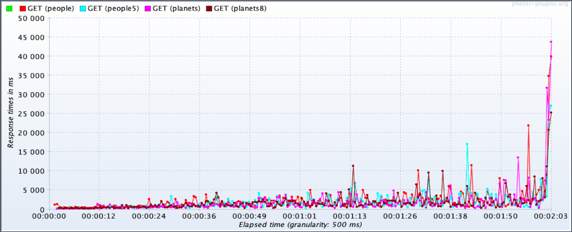

**График Б**

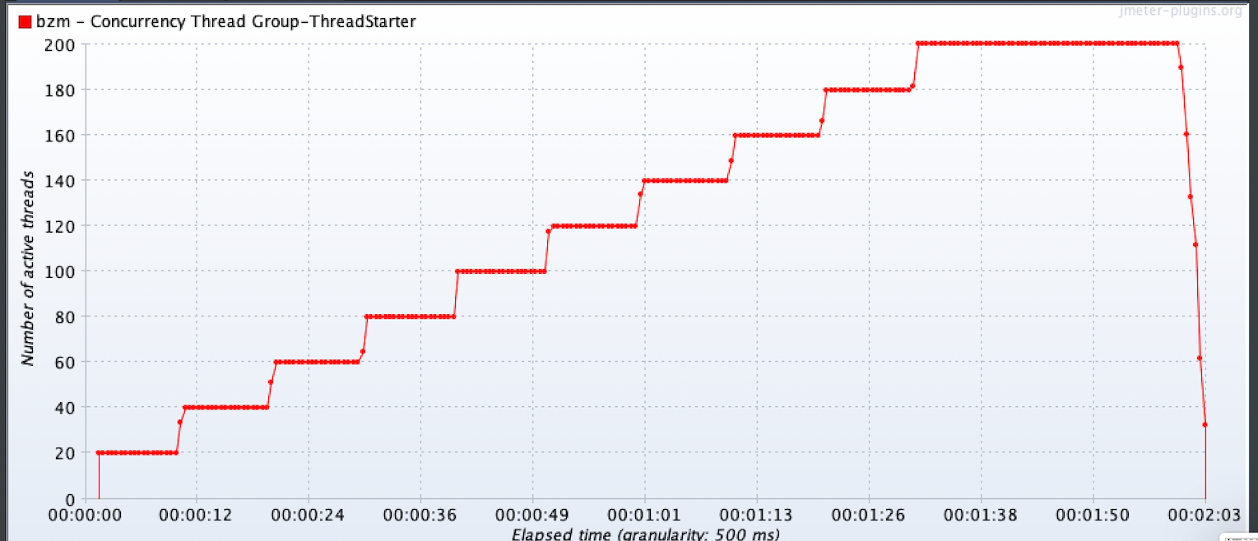

**6. Выводы и рекомендации**

Приложение работает в заявленном диапазоне нагрузки, отказов и деградации системы не обнаружено.